Предмет: Географія, англійська мова

Клас: 8

Вчителі: Рева Наталія Василівна, директор, учитель географії, спеціаліст вищої категорії, «учитель-методист»
Романенко Ольга Іванівна, учитель англійської мови, спеціаліст вищої категорії, «учитель-методист»

Тема: Природні умови та ресурси України

Очікувані результати:

- продовжувати формувати в учнів поняття про природні особливості України;
- розвивати навички монологічного та діалогічного мовлення, вчити учнів висловлювати власні думки, робити висновки за допомогою вправ з географічною картою;
- повторити поняття «географічне положення», узагальнити особливості фізико-географічного положення України;
- удосконалити уміння визначати координати точок за картами України;
- удосконалювати практичні навички роботи з атласом та контурними картами;
- виховувати в учнів почуття патріотизму до рідної країни.

Форма уроку: інтегрований урок географії з англійською мовою.
Обладнання уроку: підручник (В.Ю. Пестушко, Г.Ш. Уварова, А.І. Довгань), атлас «Фізична географія України 8 клас», опорні схеми, контурні карти, карта України, політична карта Європи, відеопрезентація, відеофільм.

ЗМІСТ УРОКУ

І. Введення в урок.
Учитель географії. Знання про Україну для нас дуже важливі, адже це наша Батьківщина. Ми повинні добре її знати, любити, берегти, докладати всіх зусиль для того, щоб наша держава була конкурентоспроможною серед інших країн світу, а ми були в ній дбайливими господарями.
1. Повідомлення теми та завдань уроку.
Учитель географії. На сьогоднішньому уроці ми з вами маємо узагальнити знання про особливості географічного положення України, проаналізувати природні умови та ресурси країни, вдосконалити навички та вміння роботи з картою України.
Учитель англійської мови. Today we’ll learn the new topic. We’ll develop speaking skills through methods of interactive activities, practice learners reading and writing skills.
2. Мотивація (відеоролік «Україна на карті світу»)1,34 хв.
3. Учитель англійської мови. Введення в іншомовне спілкування. Коментують відео англ. мовою:
What have you seen right now? What are your feelings and emotions?

ІІ. Основна частина уроку.
1. Фронтальна робота.

Вчитель географії. Пригадайте географічне положення України (робота з фізичною картою).
Учитель англійської мови. Формування розвитку навичок мовлення.
(Характеристика географічного положення з використанням презентації) Ukraine is one of the largest countries in Europe. It is situated in the central part of Europe. The territory of Ukraine is 603000 sq. km. It is washed by the Black Sea and the Sea of Azov. It borders on Russia, Belorussia, Moldova, Slovakia, Poland, Hungary and Romania.

2. Робота в групах (5 хв. на підготовку).

1. Рельєф (робота з картою в атласі).

The relief of Ukraine. The major part of Ukraine is flat. Only 5% of the territory is mountainous. There two mountain systems in Ukraine are the Carpathians and the Crimean mountains. Hoverla is the highest peak of the Ukrainian Carpathians. It is 2061metres high. The territory of Ukraine has a variety of landscapes as it lies in three main zones – mixed forests, forest-steppes and steppes.

2. Клімат (робота з кліматичною картою в атласі).

The climate of Ukraine is mostly temperate with the exception of the southern coast of the Crimea which has the subtropical climate. The climate is influenced by the warm, humid air coming from the Atlantic ocean. The average annual temperature range is from 5,5 - 7 degrees C in the north to 11-13 degrees C in the south.

3. Корисні копалини (перегляд відео).

3 учні працюють біля дошки, складають схему « Корисні копалини України»
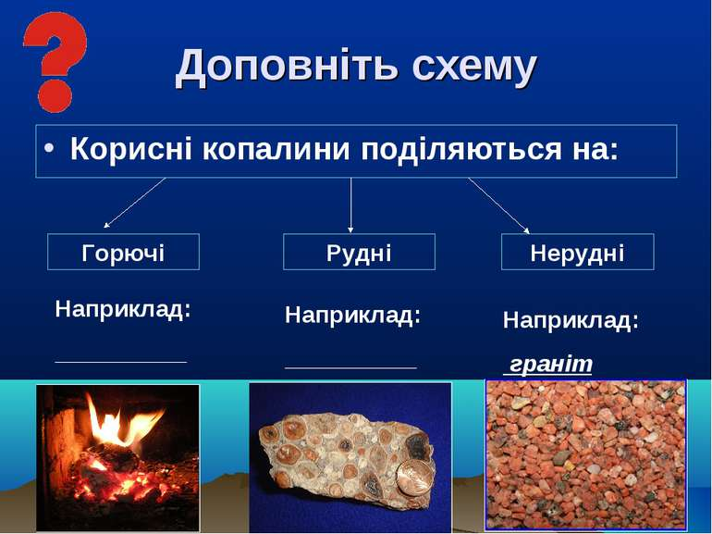

Significant natural resources in Ukraine include iron, ore, manganese, natural gas, titanium, magnesium, oil, salt, graphite, kaolin, nickel and arable land.

4. Водні ресурси (робота з картою).

The territory of Ukraine is bordered by the waters of the Black Sea and the Sea of Azov. More than 95% of the rivers are the part of those two seas drainage basins. There are 7 major rivers in Ukraine. They are the Desna, the Dnipro, the Dnister, the Danube, the Prypiat the Siverian Donets and Southern Buh.

5. Історія формування території України (перегляд відео).

Робота з картою в атласі.

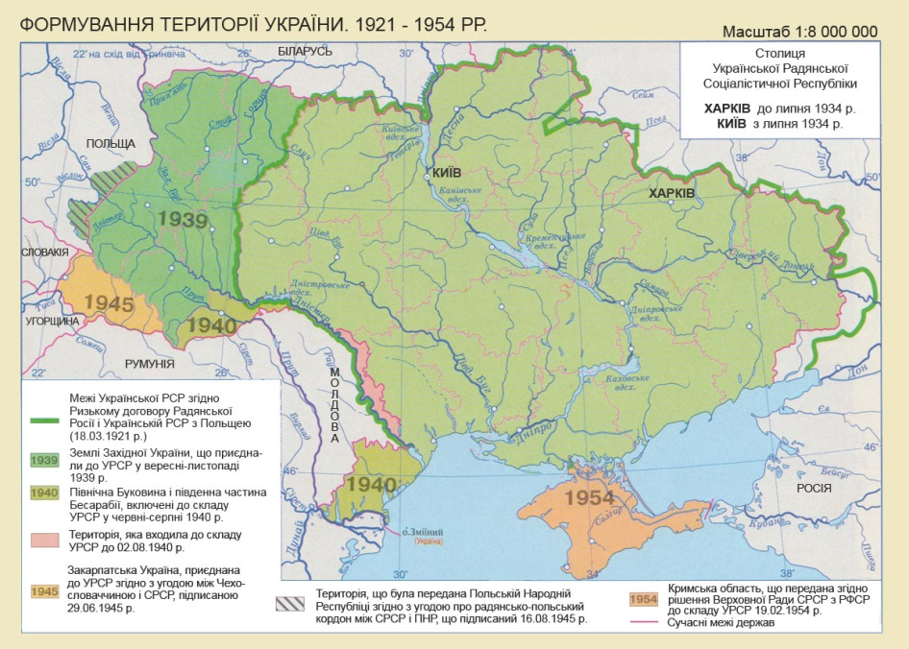

6. Найбільші міста (презентація) ( обмін інформацією між групами протягом 3 хв.).
3. Письмова робота (7 хв.).

Тестова робота з географії

І рівень

1. Виберіть рівнину, яка в рельєфі відповідає Українському щиту.

А Приазовська височина Б Донецька височина
В Придніпровська низовина Г Поліська низовина

2. Укажіть, які руди залягають на Керченському півострові.

3. Укажіть, як називається перехідна зона між двома повітряними масами, що мають різні властивості.

А циклон Б антициклон
В атмосферний фронт Г циркуляція атмосфери

ІІ рівень

4. Установіть відповідність між назвами корисних копалин та басейнів де вони залягають.

1 | Буре вугілля |  | А | Львівсько-Волинський |  |  | А | Б | В | Г | Д
2 | Кам´яне вугілля |  | Б | Нікопольський |  | 1
3 | Залізна руда |  | В | Дніпровський |  | 2
4 | Марганцева руда |  | Г | Причорноморський |  | 3
4 | Марганцева руда |  | Д | Керченський |  | 4

5. Виберіть три найважливіші корисні копалини, які залягають у надрах Дніпровсько - Донецької западини.

1 кухонна сіль 2 кам’яне вугілля 3 марганцеві руди 4 самородна сірка 5 природний газ
6 графіт 7 нафта

6. Позначте на контурній карті розташування корисних копалин України відповідними умовними знаками та цифрами:

1 — Львівсько-Волинський кам’яновугільний басейн, 2 — Дніпровсько-Донецьку нафтогазоносну область, 3 — Придніпровський марганцеворудний басейн, 4 — Кременчуцьке родовище залізних руд, 5 — Слов’янське родовище кухонної солі, 6 — Заваллівське родовище графіту.

ІV. Заключна частина урок (бесіда).

Вчитель географії. Діти, сьогодні ми з вами поглибили свої знання про природні умови та ресурси України, дізналися, чим славиться наша держава, які вона має природні багатства, тепер уявіть, що ви зустріли іноземного туриста. Проведіть йому заочну екскурсію Україною.
Вчитель англ.мови. The children speak about Ukrainian traditions, culture, sport and cuisine.
Діти говорять на фоні відеокліпу « Про Україну».
V. Домашнє завдання.
1. Write an essay "Ukraine today".
2. Повторити §6-11.
3. Підведення підсумків уроку.
Виставлення оцінок з англійської мови.
З географії оцінки виставляються після перевірки тестів.

